ΟΜΑΔΑ Α΄
ΦΥΛΛΟ ΕΡΓΑΣΙΑΣ

ΟΔΗΓΙΕΣ: Να επισκεφτείτε την ιστοσελίδα http://www.myriobiblos.gr/bible/nt2/acts/22.asp και να διαβάσετε τους στοίχους 4-16 του βιβλίου των Πράξεων, κατόπιν να διαβάσετε τη α΄παράγραφο της Δ.Ε. 6 (σελ. 25) και με τη βοήθεια του παραπάνω σχεδιαγράμματος από την Δ.Ε. 8 (σελ. 32)
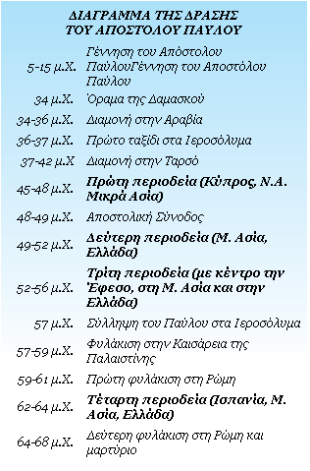

- Να δημιουργήσετε με τη βοήθεια του λογισμικού Power Point έναν εννοιολογικό χάρτη με τα σημαντικότερα βιογραφικά στοιχεία του αποστόλου Παύλου

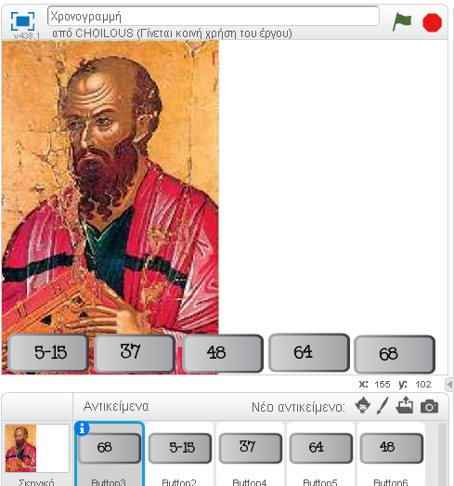

- Να επισκεφτείτε την γλώσσα προγραμματισμού https://scratch.mit.edu/projects/55976096/#editor και σε κάθε ημερομηνία να εντάξετε τα γεγονότα που σχετίζονται με τη ζωή του αποστόλου Παύλου

(Το αποτέλεσμα των εργασιών σας θα παρουσιαστεί στην ολομέλεια της τάξης)

